Ustawianie duszka na środku sceny, czyszczenie sceny.
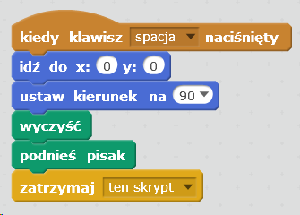

Zadanie 1.
Wykonaj w programie Scratch animację polegającą na tym, że duszek będzie zwiedzał kontynenty. Zmniejsz duszka kota o połowę. Po pojawieniu się duszka na środku danego kontynentu duszek powinien wymienić nazwę danego kontynentu. Tło znajdź w Internecie i zapisz na dysku, następnie wczytaj je do projektu.
http://przedszkole.sp-siercza.pl/wp-content/uploads/2018/06/pol_pl_Mapa-Swiata-7_4-800x445.jpg

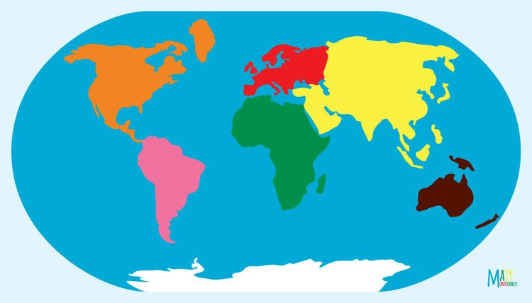
Użyj następujących bloków:
